高雄市苓雅戶政事務所第二辦公處地震緊急應變計畫
111年12月19日訂定
- 依據
依據災害防救法、行政院111年8月17日「中央部會公有建築物耐震能力評估補強辦理進度檢討（第5次）會議」決議事項辦理。
- 目的
藉由本計畫提升同仁災害避難意識，增強對地震防災的認知、應變及自救能力的熟悉度，並完成防災分工，期能避免或降低人員及設備財務之損失，確保辦公場所及附近周遭之環境安全。
- 適用範圍
於本所第二辦公處服務、工作及出入洽公之所有人員。
- 實施策略
- 地震發生時之應變措施
  - 人在室內時：
- 地震搖晃時，關閉電源，並應優先保護自己，保持鎮定，不要慌亂逃出。
- 就近找掩蔽物直接躲進去。例如桌下等。附近有牆壁也可以朝牆角靠攏再趴下保護頭頸部。但請注意牆壁上頭是否剛好有潛在危險掉落物。
- 躲在牆角或柱子旁等地方進行避難時，同樣要小心附近的家具、電器、燈具、書櫃或貨架等。
- 最重要就是保護頭頸避免受傷，應立即採「趴下、掩護、穩住」3步驟動作，躲在桌下或是牆角等避難，以手或適當物品掩護頭部，正確避難動作如下圖：
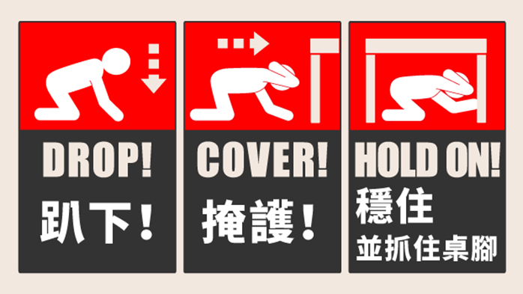
- 躲在桌子下時可握住桌腳，當桌子隨地震移動時，桌下的人也可隨著桌子移動，形成防護屏障、以避免受傷。
- 保持蹲下或趴下的姿勢，一直到地震停止後。除非所在位置上方剛好有潛在掉落物、或物品已經開始掉落了，才能嘗試在地震當下爬行。爬離高風險區域後馬上就地停下、找掩蔽，直至地震停止。
  - 人在室外時：
- 設法遠離建築物、玻璃窗戶、樹木、裸露電線、遊樂構架和其他可能傾倒造成危險的地方。找尋空曠的地方蹲下。
- 用手臂掩護頭部，臉部向下，並留意四周可能發生的危險，隨時準備躲避。
- 保持鎮定，維持蹲下的姿勢，一直到地震停止。
  - 發生緊急災害狀況，立即啟動緊急應變小組（詳附件）。
緊急應變小組由主任擔任召集人、秘書為副召集人，綜理災害緊急應變措施及指揮調度事宜。
- 地震停止後：
  - 檢視辦公場所損害狀況及安全性研判，確認是否需要進行疏散，由自衛消防編組避難引導班協助引導災後人員疏散，將同仁及民眾疏散至戶外空曠安全地點。
  - 檢查身邊有無人員受傷，並且立即給予協助，協助受傷人員緊急救護事宜。
  - 事後環境檢查及安全維護。
    - 檢查電線是否受損，並關掉電源，以免火災。
    - 檢查水管是否受損，並將自來水總開關關閉。
    - 檢查冷氣、招牌是否鬆脫。
    - 檢查玻璃是否破損，並且避開玻璃碎片。
    - 檢查各項戶政系統及電腦設備是否能正常運作。
  - 倘發生嚴重災害，迅速電話通報消防隊、派出所、醫護單位請求支援，各課清點人數回報緊急應變小組，並協助展開搶救、救災（火災）、急救、搜尋、安撫人員情緒等事宜。
  - 震後應檢查建築物樑柱,建物若有傾斜、沉陷或樑柱、外牆較大裂縫、混凝土剝裂、鋼筋外露、門窗變形或隔間牆嚴重裂損、錯位，應請專業人員評估進行補強，並通報上級機關。在未完成安全評估確認安全之前，禁止任何人進入。
- 加強辦公場所安全維護事項：
  - 平時落實檢查維護，保持各項消防設施、通訊設施、緊急照明燈、避難方向指示燈、出口指示燈等正常運作。
  - 加強巡視檢查辦公廳內重要文件檔案、戶籍資料、電腦設備並檢查滅火器等設備是否充足。
  - 隨時掌握各項環境災害訊息，預先研判是否會對戶所造成傷害程度，並做好事前預防準備。
  - 每年辦理1次自衛消防安全演練作業，加強同仁熟悉災害緊急應變及避難疏散流程。
- 配合國家防災日活動，建立正確地震避難觀念，落實防災各項準備。
- 宣導部分：
項次 | 活動名稱 | 活 動 內 容
(1) | 防災知識模擬考 | - 「消防防災館」活動網址：https://www.tfdp.com.tw。  - 以地震情境為主軸，落實「居家防災」於生活，以短片、動畫或圖卡出題，透過情境式互動測驗，建立正確的防災觀念。
(2) | 地震防災準備宣導 | - 「消防防災館」活動網址：https://www.tfdp.com.tw。  - 持續宣導地震防災準備，包括地震避難演練、家具固定、緊急避難包準備及避難收容所查詢等主題。
(3) | 防災虛擬體驗館 | - 「防災虛擬體驗館」網址：  https://fireexam.arplanets.com/index.html。  - 舉辦宣導活動時，可運用內政部消防署建置的「防災虛擬體驗館」，體驗360環景的AR防災遊戲。
- 演練部分：
活動名稱 | 活動內容
災防告警訊息測試及地震避難演練 | - 於收到「國家防災日地震警報」訊息時，進行自主性就地避難演練。  - 採地震避難「趴下」、「掩護」及「穩住」3步驟，演練時間約1分鐘。

五、本計畫經主任核定後實施；修正時亦同。

附件 高雄市苓雅戶政事務所第二辦公處緊急應變小組
編組職務 | 姓名 | 聯絡電話 | 職掌
總指揮 | 徐○程 | 專線07-3316890  總機07-3302232#2223 | 指揮、命令及監督緊急應變小組。
副總指揮 | 曹○慈 | 專線07-3316796  總機07-3302232#2205 | 輔助總指揮，總指揮不在時代理其職務。
組長 | 蔡○君 | 07-7232079#10 | 1.輔助總指揮、副總指揮，總指揮、副總指揮不在時代理其職務。 2.彙整災害資訊，並提供予總指揮。3.指揮通報班、避難引導班、救護班並災後環境檢查及安全維護。
通報班  班長 | 柯○芳 | 07-7232079#16 | 向消防機關報案 並確認已報案。
通報班  班員 | 洪○青 | 07-7232079#12 | 向場所內部人員 緊急廣播及通報。
避難引導班  班長 | 王○菁 | 07-7232079#13 | 傳達開始避難指令  無法及時避難及需  要緊急救助人員之  確認及通報。
避難引導班  班員 | 楊○娟 | 07-7232079#14 | 開放並確認緊急出口之開啟，移除造成避難障礙之物品
避難引導班  班員 | 李○瑩 | 07-7232079#14 | 操作避難器具、擔任避難引導。
救護班  班長 | 楊○楓 | 07-7232079#15 | 統計傷患，並隨時注意是否有需要提早送醫者。
救護班  班員 | 焦○芳 | 07-7232079#15 | 傷患之包紮和照顧安撫情緒。
救護班  班員 | 呂○秋 | 07-7232079#12 | 傷患之包紮和照顧安撫情緒。

